AI4S 科研智能体项目
智能体设计方案与设计说明书
面向电催化高熵合金研究的可追溯科研工作流智能体
Catalyst Agent
项目信息 | 内容
项目名称 | Catalyst Agent
项目类型 | AI for Science（AI4S）科研工作流与研究辅助工具
研究方向 | 电催化、高熵合金、材料信息学与第一性原理计算
核心技术 | LangGraph、FastAPI、Next.js、文献检索、结构建模、VASP/Slurm
文档版本 | V0.8 项目实现核查与学术化修订稿
编制单位 | 待填写
编制人员 | 待填写
编制日期 | 2026年7月

本文件用于描述系统目标、总体架构、工作流、数据契约、部署方案和科学边界。

目录 3
1 设计概述 7
1.1 系统定位 7
1.2 建设目标 8
1.3 使用对象与典型场景 9
1.4 设计原则 9
1.5 相关科研智能体的方法学启示 10
2 系统总体架构设计 11
2.1 分层架构 11
2.2 关键组件与职责 11
2.3 外部依赖与信任边界 12
3 Agent 工作流设计 13
3.1 总体流程 13
3.2 A 阶段：任务理解与入口路由 13
3.3 B 阶段：文献证据链 14
3.4 C 阶段：候选、结构与计算 14
3.5 节点设计规范 15
4 科研领域功能设计 15
4.1 高熵合金与电催化的基本原理 15
4.2 高熵固溶体判据 15
4.3 代表性高熵合金电催化文献 17
4.3.1 代表性文献综合评述 18
4.4 第一性原理计算基础 20
4.5 形成能的定义与作用 21
4.6 表面能与 Slab 模型 22
4.7 吸附能的定义与作用 22
4.8 结构稳定性与催化活性的关系 22
4.9 文献检索与证据质量 22
4.10 候选组成与软评分 23
4.11 Bulk、Slab 与吸附结构 24
4.12 VASP 输入与结果解析 24
4.13 吸附能计算 25
5 状态管理与人机协同设计 26
5.1 Human-in-the-loop 交互 26
5.2 人工审批点 26
5.3 异步作业状态机 28
5.4 提交一致性与断点恢复机制 28
6 数据、文件与计算身份设计 29
6.1 追溯关系 29
6.2 关键身份字段 29
6.3 文件生命周期 30
6.4 持久化演进建议 31
7 前后端与接口设计 31
7.1 前后端通信 31
7.2 现有接口与规划接口 32
7.3 输入输出契约 32
7.4 前端页面组织 33
8 容器化与部署方案（待工程实现） 33
8.1 容器划分 33
8.2 镜像构建原则 34
8.3 数据卷与 Secrets 34
8.4 推荐部署拓扑 34
8.5 Compose 启动与健康检查 35
8.6 生产环境开关 35
9 异常处理、安全与测试设计 36
9.1 异常处理 36
9.2 安全设计 36
9.3 测试策略 37
9.4 可观测性与审计 37
10 系统限制与迭代计划 38
10.1 当前限制 38
10.2 迭代计划 38
10.3 初稿待确认事项 39
附录 A 关键配置项 39
附录 B 参考资料 40

1 设计概述

1.1 系统定位
Catalyst Agent 面向电催化高熵合金研究中的“材料设计—理论计算—实验验证”连续过程。高熵合金由多个主元元素共同构成，具有较高构型熵、晶格畸变和复杂的局域化学环境，为调节电子结构、表面配位和反应中间体吸附提供了新的材料自由度。与此同时，其成分组合、原子排布、晶相稳定性和表面重构相互耦合，单纯依靠经验试错难以覆盖候选空间。任务书所提出的研究目标，正是将文献调研、候选设计、结构建模、形成能与吸附能计算以及实验方案论证连接起来，形成可重复、可核验的辅助研究流程。Catalyst Agent 不以生成自然语言作为终点，而是将研究问题转化为具有来源、身份、计算条件和审查记录的科研对象，为后续实验选择提供可追溯的理论依据。
高熵电催化材料的研究难点来自成分空间与局域结构空间的耦合。元素种类、原子比例、随机占位、晶相、表面取向、终止方式及吸附位点之间存在多重组合关系，使相关问题不能被简化为单一性质预测。文献数据还分散于论文正文、补充材料和不同数据库，实验性能受到电解质、负载量、电极结构及测试规范影响，计算结果则依赖参考态、赝势、截断能、k点、磁性设置和收敛标准。基于上述特征，Catalyst Agent 采用由证据到假设、由假设到结构、由结构到计算的分阶段研究路径：先核验文献事实，再提出候选组成，随后构造明确的结构对象，最后使用形成能、固溶体判据、slab模型和吸附能逐级收敛研究范围。
该架构的智能化能力建立在生成式语义模型、领域规则和专业计算程序的职责分工之上。大语言模型用于解析研究意图、辅助形成检索表达和处理非结构化文献；候选硬约束、结构文件解析、固溶体判据、VASP文件一致性、远程权限及Slurm状态由确定性程序执行。LangGraph负责组织具有条件路由的状态图，SQLite Checkpoint保存图节点状态，业务记录维护跨进程的任务和作业身份。这样的分工使语言模型承担语义理解与信息组织，而物理约束、文件校验和外部操作仍由可验证的程序逻辑控制。
在证据组织上，Catalyst Agent 将研究材料划分为文献事实、候选假设、结构模型、计算观测和研究者结论五个层级。文献事实保留题录、原文断言和核验状态；候选组成表示待验证的设计假设；形成能和吸附能属于特定参考态、结构和输入参数下的计算观测；研究者结论则需要结合竞争相、表面重构、实验条件和多项证据作出。不同层级通过稳定身份和文件哈希相互关联，但不相互替代。
就当前实现而言，代码库已经形成包含45个节点的主工作流，并在文献采用、候选选择、执行范围、结构升级、slab审核、VASP输入、远程上传和Slurm提交等环节设置显式中断。FastAPI已提供任务创建、状态查询和低风险人工审查接口，assistant-ui前端已接入文献审查、候选选择、C阶段执行范围和C7结构升级等人工门。由于API进程当前强制关闭集群预检、远程写入和作业提交，网页端仍属于受限运行阶段。因此，本文将Catalyst Agent界定为可恢复的计算科研工作流与决策支持环境，而不是无人监督的自主实验室。
Catalyst Agent 所要形成的核心能力，是对科研过程进行可追溯的组织，而不是替研究者自动给出材料优劣的最终结论。每项候选组成、结构模型和计算任务均具有稳定身份；每次人工决定均与相应的中断对象和输入版本绑定；每次远程操作均受独立开关和确认条件约束。最终记录应能够从吸附能或形成能反向定位至VASP输出、输入参数、结构来源、候选组成和文献证据，并明确标注计算是否收敛、结果是否经人工接受以及结论适用的模型边界。

1.2 建设目标
设计目标 | 设计说明
科研流程贯通 | 连接自然语言理解、证据检索、材料建模、DFT 准备、超算执行与结果分析。
过程可追溯 | 通过 task_id、candidate_id、structure_id、job_id 和 slurm_job_id 建立全链路身份。
人机协同 | 对文献、候选、结构、VASP 输入、上传、提交和下载设置显式人工门。
安全可恢复 | 长时间超算任务与主图解耦，容器或服务重启后可从持久化状态恢复。
科学边界明确 | 严格区分文献事实、规则评分、模型预测、DFT 结果和人工结论。
本项目的建设目标是建立一套面向电催化高熵材料研究的过程化方法。其一，将研究问题转化为可执行的反应档案、证据需求、候选约束和计算阶段；其二，将文献、结构、计算和人工判断组织在同一身份链条中，使研究过程能够被复核和恢复；其三，在所有涉及结构修改、计算提交和远程操作的环节保留明确的责任边界，使模型输出、程序结果和研究者结论不被混同。

1.3 使用对象与典型场景
本研究面向从事电化学、催化、材料计算和高熵合金研究的科研人员，主要服务于以下连续场景：从研究问题出发建立可核验的文献证据；在明确的元素约束下生成候选组成并进行软评分；针对五元组成或外部POSCAR/CIF结构构造bulk、slab及吸附模型；最后跟踪计算作业、检查收敛性并形成可追溯的结果记录。该部分描述的是研究流程中的适用范围，而非面向普通用户的产品功能清单。

1.4 设计原则
原则 | 落实方式
确定性优先 | 约束、单位、状态、文件检查和安全开关由程序规则控制。
LLM 受控参与 | 语言模型用于语义理解和信息抽取，不直接获得未约束的远程执行权限。
显式失败 | 缺失、拒绝、暂缓、未收敛和能力不足均形成明确状态，不静默视为成功。
最小权限 | API Key、SSH 私钥和 POTCAR 与源码、前端和任务 JSON 分离。
可复核性 | 保存证据来源、结构版本、输入文件、能量来源与人工决定。
本项目遵循五项原则：科学约束优先于自由生成，证据记录优先于综合叙述，科研对象身份优先于文件路径，人工责任优先于外部副作用，异常状态可见优先于流程表面完整。对于未核验、未收敛、被拒绝或暂缓的对象，流程保留原始状态和后续处理条件，不以默认值或语言模型推断填补缺失证据。

1.5 相关科研智能体的方法学启示
近年来的科研智能体研究表明，领域系统的关键并不在于增加语言模型调用次数，而在于建立目标表达、专业工具、反馈信号和责任边界之间的闭环。LLMatDesign 将自然语言目标、材料修改、工具评价与自反思组织为迭代过程，说明小数据条件下的材料设计需要显式保留历史决策和评价依据。ProtAgents 通过具有不同专业角色的多智能体协作完成蛋白质设计，提示复杂科学任务可以按知识检索、方案生成、结构评价和结果整合进行职责分解。Coscientist 和 A-Lab 则进一步表明，规划与执行只有在测量反馈、设备状态和安全约束同时进入控制回路时，才构成具有科学意义的自主化。
Catalyst Agent 对上述方法的吸收具有明确边界。系统不采用多个语言代理对同一问题进行无约束讨论，而是由单一状态图规定每类信息的生产者、校验者和下游消费者；不使用语言模型替代形成能、结构几何和作业状态计算，而是将其限制于语义与非结构化信息处理；不把自反思写成不可审计的内部推理，而以审查记录、失败诊断、修订历史和重新提交身份表达可见的反馈。由此形成的架构更接近受控科研工作流，而非对话代理的简单扩展。

2 系统总体架构设计

2.1 分层架构
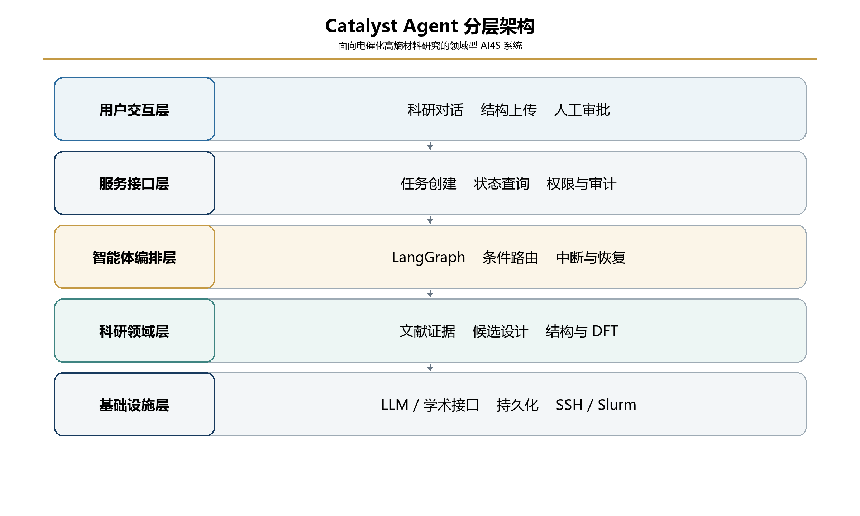
图 2-1 Catalyst Agent 系统总体架构
如图 2-1 所示，系统由交互、服务、编排、科研领域和基础设施五个层次构成。assistant-ui/Next.js 负责研究问题、进度与审查对象的呈现；FastAPI 负责任务生命周期、请求校验和审查提交；LangGraph 主图组织 45 个节点及其条件转移，独立异步图处理 Slurm 监控、结果下载、形成能回填和吸附计算恢复；领域服务实现文献核验、候选约束、ASE/pymatgen 结构处理、CGCNN 预测和 VASP 文件构建；SQLite、JSON 文件目录、学术接口与高性能计算集群构成持久化和外部执行环境。层间仅通过结构化状态和明确文件身份交换信息。

2.2 关键组件与职责
组件 | 主要职责 | 主要输入/输出
assistant-ui / Next.js | 聊天交互、附件上传、任务进度和人工审批界面 | 用户请求、审批动作 / 页面状态
FastAPI | 统一服务入口、参数校验、任务管理和状态查询 | HTTP 请求 / JSON 响应
LangGraph | 主图编排、条件路由、人工中断与恢复 | Workflow State / 节点状态
文献服务 | 本地召回、Crossref/Semantic Scholar 检索、去重和核验 | 检索条件 / 可追溯证据
结构与 DFT 服务 | Bulk、slab、吸附结构、VASP 输入及结果解析 | 结构身份 / 计算文件和能量
HPC 适配器 | SSH 预检、上传、sbatch、squeue/sacct、下载 | 受控命令 / Slurm 状态
组件划分遵循“语义推断不持有执行权限、执行工具不负责科学结论”的原则。任务分析器和规划器形成规范化研究上下文；文献服务形成带来源与核验等级的证据契约；候选与结构服务产生具有 candidate_id、structure_id 和 slab_id 的科学对象；VASP 与集群适配器只处理输入、提交、状态和输出；审查接口把研究者决定写入同一 thread_id 对应的 Checkpoint。组件之间的职责边界使替换语言模型、检索源、预测模型或集群配置时，不必改变科学对象的基本语义。

2.3 外部依赖与信任边界
系统跨越浏览器、应用服务器、外部学术服务和高性能计算集群四个信任域。浏览器端不保存 LLM 密钥、SSH 私钥和 POTCAR；FastAPI 对外部文本、结构文件和审查决定实施白名单校验；学术接口返回的元数据仅作为待核验输入；集群操作由服务器端受控模板产生，并分别受只读预检、远程写入和作业提交开关控制。当前网页 API 在进程启动时强制关闭三类集群能力，因而即使环境变量配置错误，也不会由普通网页任务产生远程副作用。

3 Agent 工作流设计

3.1 总体流程
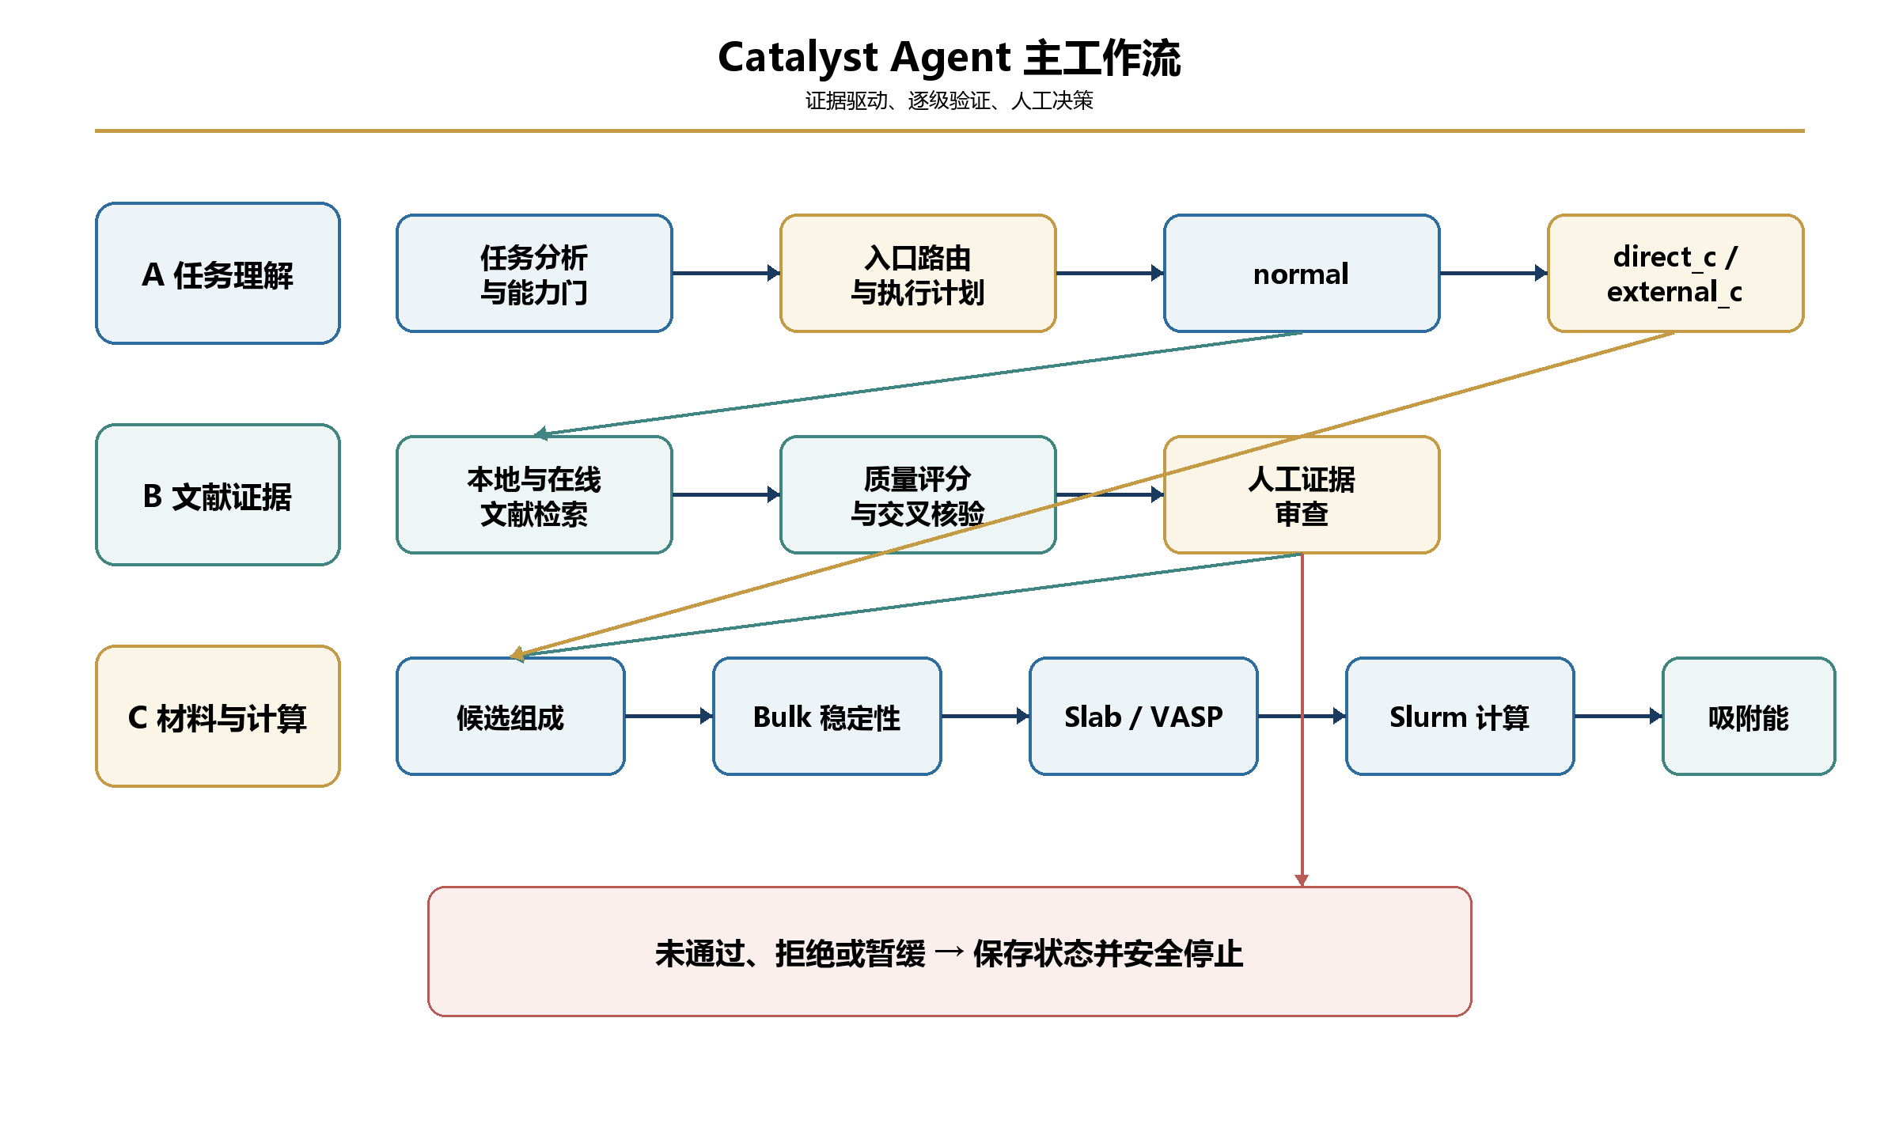
图 3-1 Catalyst Agent 主工作流及条件路由
主工作流以研究问题的语义状态而非固定页面顺序驱动执行。task_analysis 首先确定反应体系、材料家族、用户约束和计算意图，随后在 normal、direct_c 与 external_c 三条入口之间选择。normal 路径依次建立文献证据与候选体系；direct_c 将用户明确给出的五元组成视为固定化学体系，仅生成不同原子排布；external_c 对实际 POSCAR/CIF 进行解析，并依据是否具有形成能决定进入预测、Bulk DFT 或稳定性阶段。三条路径在结构与计算对象上重新汇合，但保留各自的证据来源和 scientific_scope。

3.2 A 阶段：任务理解与入口路由
子阶段 | 主要处理 | 关键输出
A1 任务分析 | 解析反应、目标产物、材料体系、用户约束和计算意图 | task_analysis、analysis_mode、warning
A2 能力门 | 判断文献、建模、预测和 DFT 能力是否适用 | capability_decision、scientific_scope
A3 路由 | 选择 normal、direct_c 或 external_c | route_name、stop_reason
A4 计划 | 生成阶段计划和 RAG 决策，并保留规则回退 | stage_plan、rag_policy
A 阶段承担自然语言与科研状态之间的规范化转换。任务分析输出反应类型、目标产物、材料家族、外部结构请求及所需能力；反应档案用于约束当前实现能够讨论的中间体和计算范围；能力门判断请求是否超出已有工具；路由器决定入口类型；规划器选择是否需要文献检索以及后续 C 阶段深度。语言模型失败时，规则回退保留可运行性，但必须记录 analysis_mode 与警告，不能把回退结果表述为模型已完成复杂科学推理。

3.3 B 阶段：文献证据链
B 阶段围绕“论文记录—原文断言—人工采用”建立证据链。本地 SQLite/JSON 语料首先执行结构化过滤和词法召回，在线策略再根据独立 DOI、题名和高质量结果数量决定是否补充 Crossref 与 Semantic Scholar。在线记录按 DOI 优先、规范化题名次之的规则合并，并保存单源或交叉核验等级。抽取服务将材料组成、反应、性能条件和结论拆分为可审查断言；只有研究者接受的论文及断言进入 RAG 摘要和候选生成。若证据全部被拒绝，系统在限定轮次内改变查询并保留拒绝历史，避免用重复结果制造表面上的证据充足。

3.4 C 阶段：候选、结构与计算
C 阶段把候选设计、结构生成和计算验证组织为递进的资源分配过程。C1-C4 在五元、FCC 32 原子及元素排除规则下生成并排序候选；C5 构造 bulk 结构；C6 根据 CGCNN 元素域选择预测或 Bulk DFT；C7 联合形成能、原子尺寸差 δ 和 Ω 参数决定是否具备 slab 建模资格；C8-C10 生成并审查（111）slab 及 VASP 五文件；C11 通过预检、上传、提交、监控、下载和解析管理长周期作业；C12 从弛豫后的 clean slab 出发生成单一中间体的位点结构，并以三项能量差计算吸附能。每次阶段升级均提高计算成本和结论具体性，因此需要更严格的身份校验与人工确认。

3.5 节点设计规范
每个节点声明输入字段、输出字段、允许修改的状态范围和失败状态；
可能产生外部副作用的节点必须具备幂等键并在执行前检查历史记录；
LLM 输出先进入结构化解析和规则校验，再写入 Workflow State；
人工中断前必须持久化审批对象、候选选项、恢复阶段和任务身份；
长时间 Slurm 作业不得占用同步 HTTP 请求或阻塞主图执行线程。

4 科研领域功能设计

4.1 高熵合金与电催化的基本原理
高熵合金通常由五种或更多主要元素构成，各元素摩尔分数处于相近数量级。其核心特征不是简单的元素数量增加，而是多主元化带来的高构型熵、晶格畸变、迟滞扩散和多样化局域化学环境。对于电催化表面，不同元素及其近邻组合形成连续分布的吸附位点，使反应中间体可能获得区别于纯金属或二元合金的吸附自由能。
从催化设计角度看，高熵合金的优势在于组成空间和局域位点空间非常大，可通过元素组合与比例同时调节电子结构、几何应变、表面偏析和中间体吸附。然而，所谓“高熵效应”不能直接等同于高活性；真实活性还取决于材料是否形成目标固溶体、表面在电化学条件下是否重构、活性位点是否暴露以及反应路径中的吸附自由能是否适中。

4.2 高熵固溶体判据
Catalyst Agent 当前使用形成能、原子尺寸差 δ 和 Ω 参数进行初步稳定性筛选。为使判据具有明确物理含义，设计文档同时记录构型熵、混合焓、价电子浓度和电负性差等常用描述符。所有判据均属于经验或半经验筛选条件，不能取代相图、实验表征或有限温度自由能计算。 这些判据的组合并非简单的分数相加，而是构成由能量、几何尺寸和热力学驱动力共同限定的筛选窗口：形成能首先排除明显不利的静态能量关系，δ 用于衡量不同原子半径造成的晶格畸变程度，Ω 则综合混合焓与构型熵对固溶体形成倾向的影响。
判据 | 定义或公式 | 物理意义与常用经验
构型熵 ΔS_{mix} | −R Σ c_{i} ln(c_{i}) | 衡量随机占位带来的熵稳定作用；等原子比五元体系约为 R ln5。
混合焓 ΔH_{mix} | Σ(i≠j) 4ΔH_{ij} c_{i}c_{j} | 过强负值易形成金属间化合物，过强正值易相分离；应与熵项联合判断。
原子尺寸差 δ | 100√[Σc_{i}(1−r_{i}/r̄)²] | 衡量晶格畸变；经典经验中 δ 较小更有利于形成简单固溶体。
Ω 参数 | T_{m}ΔS_{mix} / |ΔH_{mix}| | 比较熵稳定与焓驱动的相对强度；常见经验为 Ω≥1.1。
价电子浓度 VEC | Σc_{i}(VEC)_{i} | 对过渡金属合金的 FCC/BCC 结构倾向具有经验指示作用。
电负性差 Δχ | √[Σc_{i}(χ_{i}−χ̄)²] | 反映电荷转移和化学有序倾向，可辅助解释局域电子结构。

本系统当前在 C7 中使用 formation_energy < 0.05 eV/atom、δ ≤ 6.6% 和 Ω ≥ 1.1 的联合规则。形成能阈值允许模型或计算误差范围内的近稳定结构进入后续人工判断；δ 和 Ω 用于排除明显不利于简单固溶体的组合。该联合判据表示“具备进一步建立 slab 并进行 DFT 验证的资格”，不表示材料在实验条件下必然形成单相 FCC 高熵合金。

4.3 代表性高熵合金电催化文献
以下文献用于说明 Catalyst Agent 的证据结构、文献摘要生成方式和可比较维度。文中摘要为根据公开题录、摘要和论文研究目标形成的中文概述，并非对原文摘要的逐字翻译。正式用于论文或科研结论前，仍需由研究人员核对原始论文全文、实验条件和补充信息。
编号 | 代表文献 | 反应/方法 | 核心贡献
L1 | Baek et al., Nature Communications, 2023, DOI: 10.1038/s41467-023-41359-7 | 尖晶石高熵氧化物、DFT+实验、OER | 揭示随机混合与局域应变共同调节中间体吸附及 OER 活性。
L2 | Jiang et al., Energy Materials, 2025, DOI: 10.20517/energymater.2024.130 | FeCoNiCuZn 高熵氮化物、OER | 利用深共熔溶剂的熵-焓双重作用实现 473 K 低温合成。
L3 | Chang et al., Energy Materials, 2025, DOI: 10.20517/energymater.2025.05 | 高熵合金/氧化物双电极、AEMWE | 结合原位 Raman、XAS 与 DFT 解释 OER/HER 原子尺度协同。
L4 | Wang et al., Nano Research, 2025, DOI: 10.26599/NR.2025.94907002 | 梯度纳米多孔 HEO、DFT、OER | 仿生孔径梯度促进气泡释放，并结合元素协同降低反应障碍。
L5 | Verma et al., Research Square preprint, 2026, DOI: 10.21203/rs.3.rs-8904302/v1 | Cu-Fe-Zn-Ni-Co HEA/N-碳、ORR/MFC | 构建非贵金属 HEA-多孔碳复合阴极，探索四电子 ORR 与微生物燃料电池。

4.3.1 代表性文献综合评述
现有代表性研究表明，高熵材料在电催化中的作用并非来自单一的“高熵效应”，而是由多元素随机混合、局域晶格应变、电子结构调节、孔结构与传质等因素共同决定。Baek 等研究的尖晶石型 CoFeNiCrMn高熵氧化物将 DFT 与实验合成、结构表征及 OER 测试结合。计算表明，随机混合金属位点在热力学上更加稳定，混合造成的金属-氧键局域应变使 *OH、*O 和 *OOH 等中间体的吸附能形成更宽的分布；实验材料在碱性条件下达到 10 mA cm⁻²时过电位约为 309 mV，并表现出长时间耐久性。这一结果说明，元素混合程度、局域应变、吸附能分布与催化活性之间可以建立连续的机理关联。
在材料合成与成相调控方面，Jiang 等利用聚乙二醇-巴比妥酸深共熔溶剂，在 473 K 条件下制备单相 FeCoNiCuZn高熵氮化物。研究认为，溶剂体系提供的构型熵和反应焓驱动力共同促进多金属均匀混合及低温成相；所得材料在 1 M KOH 中达到 10 mA cm⁻²时过电位约为 223 mV，并能在 400 mA cm⁻²下稳定运行 30 h。该研究说明，对高熵候选材料的评价不能只保留最终电化学指标，还应同时记录合成温度、成相机制、元素价态、导电性及高电流密度稳定性。
高熵材料的协同作用还可扩展到完整水电解器。Chang 等分别以 FeCoNiCuMo高熵合金和相应高熵氧化物作为阴极与阳极，构建阴离子交换膜水电解体系。原位 Raman 和原位 X 射线吸收结果将 OER 性能与 Fe、Co、Ni 活性中心之间的原子尺度协同联系起来，DFT 则表明 Mo-Ni 局域组合有利于 HER。组装电解槽在 500 mA cm⁻²下运行 100 h 后仅表现出较小衰减，体现了从材料组成、半电池性能、原位表征、理论计算到器件验证的多层证据链。
除电子结构外，介观结构和传质同样会影响实测活性。Wang 等借鉴木茎孔隙梯度，以 AlCoCrFeNi为前驱体系制备梯度纳米多孔高熵氧化物电极。孔径梯度促进 OER 过程中气泡脱附并减弱气泡遮蔽效应，使材料在 50 mA cm⁻²下达到约 250 mV 的过电位和 38.0 mV dec⁻¹的 Tafel 斜率；DFT 进一步用于分析吸附物演化机制和结构稳定性。该研究提示，智能体在解释催化性能时还应关注孔结构、传质、气泡动力学及欧姆损失，避免只依据静态吸附能得出结论。
Verma 等则将 CuFeZnNiCo 高熵合金纳米颗粒负载于氮掺杂活性炭，用于微生物燃料电池阴极 ORR。该预印本报告了较高的起始电位、半波电位和四电子还原选择性，并将性能归因于多金属活性位点与 N 掺杂多孔碳在电荷分布、氧吸附和传质方面的共同作用。由于该研究目前仍为预印本，其结果应在知识库中保留同行评议状态和证据等级。综合上述研究，高熵电催化材料的结构化评价应至少覆盖材料组合、晶相与局域结构、合成方法、反应类型、电解质及测试条件、活性与耐久性指标、理论计算、原位或后表征证据以及发表状态。
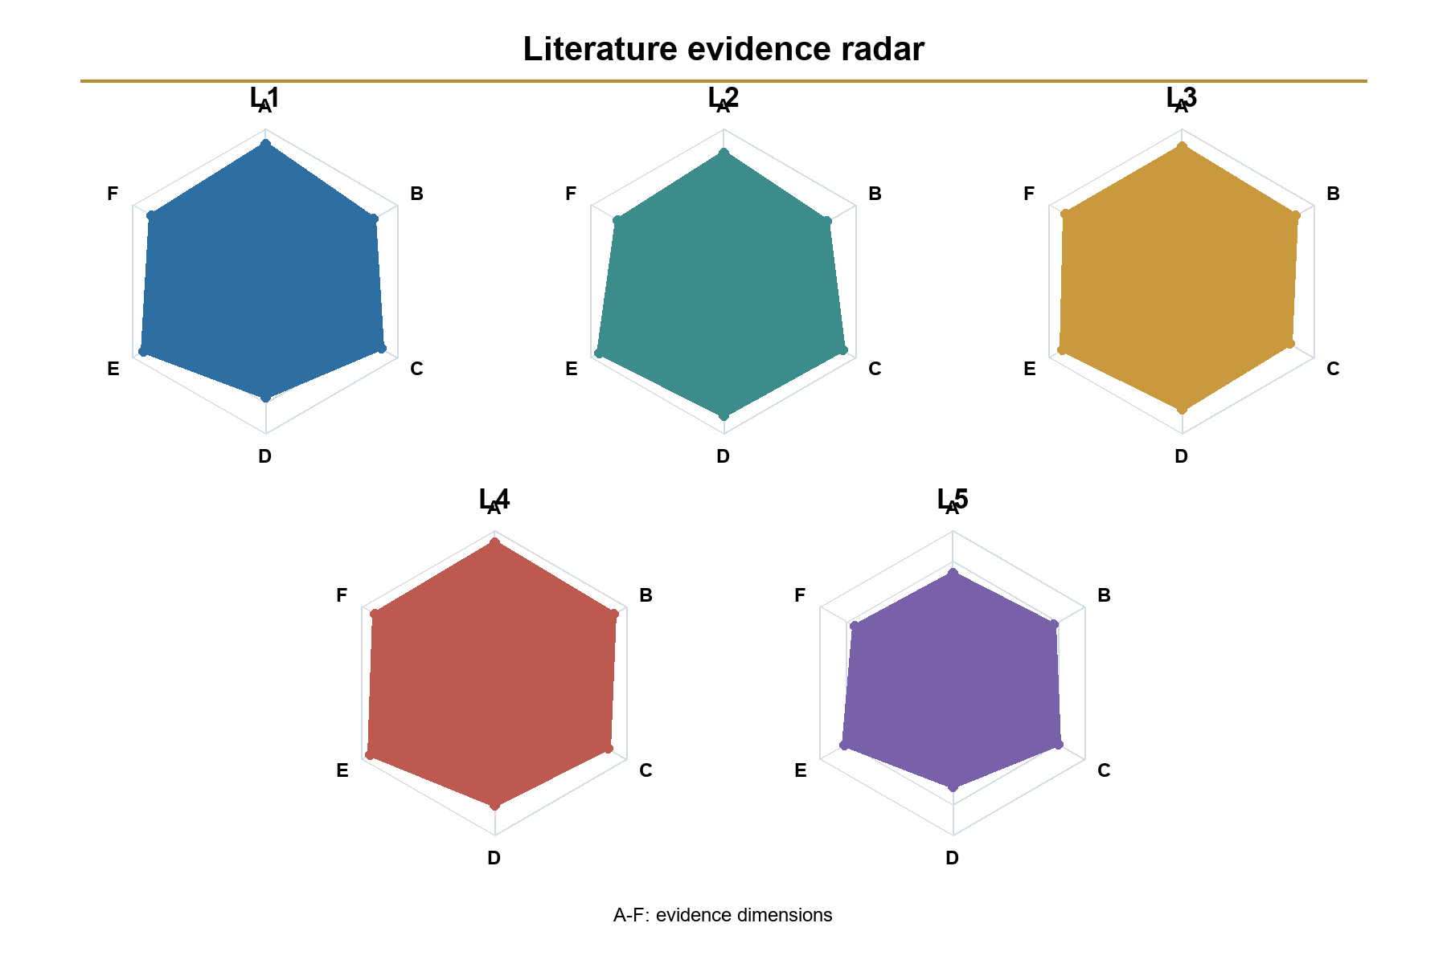
图 3-1 按 B1 证据评价器归一化的代表性文献六维雷达图
图 3-1 的六个可视维度分别对应元数据完整度（metadata quality）、反应相关性（task relevance）、高熵材料识别程度、组成证据完整性、性能与结论证据质量以及来源与发表状态。B1 评价器的总权重分别为：元数据质量（metadata quality）20%、任务相关性（task relevance）30%、断言证据质量（claim evidence quality）30%和期刊影响力（journal impact）20%。雷达图仅将评分字段中的可核验子项拆开显示，用于比较不同文献的证据缺口，不构成独立于B1评价器之外的新评分标准。

4.4 第一性原理计算基础
密度泛函理论（Density Functional Theory, DFT）以电子密度而非多电子波函数作为描述基态电子结构的基本变量。对于给定的外部势，Hohenberg–Kohn 定理表明，基态电子密度能够唯一决定体系的基态性质，体系基态能量也可以写成电子密度的泛函；但该定理本身并未给出泛函的具体形式。Kohn–Sham 方法进一步引入一组具有相同基态电子密度的非相互作用参考电子体系，将多电子问题转化为电子在有效势中的单电子方程。在这一框架下，有效势由外部势、经典电子库仑排斥势和交换-相关势共同构成，其中交换-相关能包含复杂的多体效应，实际计算必须采用近似泛函，例如局域密度近似（Local Density Approximation, LDA）或广义梯度近似（Generalized Gradient Approximation, GGA）中的 PBE 泛函。对于晶体、表面和吸附体系，计算通常采用周期性边界条件，并以平面波基组展开价电子波函数；离子实和芯电子则通过赝势或投影缀加波（Projector Augmented-Wave, PAW）方法处理。VASP 通过给定的晶格、原子坐标、电子占据、截断能和 k 点采样建立 Kohn–Sham 方程，随后进行电子自洽迭代：由初始电子密度构造有效势，求解单电子方程并获得新的电子密度，再根据输入与输出密度的差异判断是否达到电子收敛。电子收敛后，程序继续进行离子位置和晶格参数的弛豫，使体系总能量或原子受力达到设定标准。由此得到的总能量、收敛结构和残余力共同构成形成能、表面能及吸附能计算的基础。需要指出的是，DFT 结果依赖交换-相关泛函、赝势、平面波截断能、k 点网格、磁性设置和收敛标准等计算条件，因此不同体系之间的能量比较必须尽可能采用一致的计算参数和参考态。
在本系统中，DFT 主要承担三类任务：一是对 bulk 结构进行弛豫并计算形成能；二是对 clean slab 进行弛豫，获得表面结构和基准能量；三是对加入单个反应中间体的吸附体系进行弛豫并获得总能量。计算结果是否可用，需要同时检查电子自洽、离子弛豫、总能量变化、力、VASP 正常结束标志以及输入参数的一致性。

计算要素 | 原理 | 对结果的影响
交换-相关泛函 | 近似电子交换与相关能，常用 GGA-PBE | 影响晶格常数、吸附能和相对稳定性
PAW/POTCAR | 以有效势处理芯电子并重构价电子波函数 | 不同势版本不可随意混用
平面波截断能 | 限定基组最高动能 | 过低会导致总能和力未收敛
k 点采样 | 离散积分布里渊区 | Bulk 与 slab 需按周期尺寸设置
真空层 | 隔离周期性 slab 镜像 | 不足会产生非物理层间相互作用
弛豫判据 | 根据能量和原子力判断优化结束 | 决定最终结构与后续能量可信度

4.5 形成能的定义与作用
对于包含 N 个原子的多元合金结构，其每原子形成能可写为：
E_{f} = [E_{HEA} − Σ_{i} n_{i} μ_{i}] / N 式（4-1）
其中，E_{HEA} 为合金结构的 DFT 总能，n_{i} 为第 i 种元素的原子数，μ_{i} 为该元素在选定参考态中的每原子能量，N=Σ_{i}n_{i}。参考态通常取各元素稳定单质晶体，并要求采用相同或可比的泛函、POTCAR、截断能和数值精度。形成能越低通常表示相对于所选元素参考态越有利；负形成能说明形成合金在零温静态能量层面具有能量收益。
需要注意，形成能并不等同于相稳定性。判断某一组成是否热力学稳定，理想情况下需要与相同化学空间中的所有竞争相比较并构建凸包，计算 energy above hull。Catalyst Agent 当前使用形成能阈值作为预筛，并与 δ、Ω 联合判断；其作用是决定是否值得继续建立 slab 和投入更昂贵的 DFT 资源，而不是宣告材料已经实验稳定。

4.6 表面能与 Slab 模型
γ = (E_{slab} − N·E_{bulk}) / 2A 式（4-2）

4.7 吸附能的定义与作用
单中间体吸附能定义为：
E_{ads} = E_{adsorbed} − E_{clean} − E_{reference} 式（4-3）
其中，E_{adsorbed} 为吸附体系总能，E_{clean} 为弛豫后的 clean slab 总能，E_{reference} 为吸附物或通过热化学循环构造的参考能量。按该符号约定，E_{ads}<0 通常表示吸附在能量上有利，数值过负可能意味着中间体难以脱附或表面中毒，数值过正则可能意味着中间体难以形成。催化反应通常需要多个中间体的吸附自由能处于适宜窗口，因此单个 E_{ads} 只能描述一个局部步骤。
ΔG = ΔE_{DFT} + ΔZPE − TΔS + ΔG_{solv} + ΔG_{U} + ΔG_{pH} 式（4-4）

4.8 结构稳定性与催化活性的关系
结构稳定性与催化活性之间存在关联，但这种关联通常是间接的、条件依赖的，并非简单的线性关系。较低的形成能、较小的原子尺寸失配和较适宜的混合焓通常有利于维持目标固溶体，从而提高活性位点在计算时间尺度内保持的可能性；稳定的bulk结构也为构造具有明确组成和终止面的slab模型提供基础。然而，稳定性并不等同于活性：过于稳定的表面可能限制重构或使反应中间体吸附过强，导致脱附困难；在电化学电位、电解质和吸附物共同作用下，表面偏析、氧化、溶解和重构还可能使实际活性相偏离初始结构。因此，形成能和固溶体判据主要回答“结构是否值得继续计算”，吸附自由能、反应路径和位点分布才进一步回答“该结构是否具有潜在催化性能”，两者应在同一证据链中联合分析，不能用单一指标替代。

4.9 文献检索与证据质量
质量维度 | 检查内容 | 用途
元数据质量 | 题名、作者、年份、期刊、DOI 与 URL 完整性 | 判断记录可识别与可追溯程度
任务相关性 | 反应、材料体系和目标产物匹配 | 控制召回结果与研究问题的相关性
断言证据质量 | 原文是否给出组成、性能、条件和结论 | 防止凭常识补齐论文未给出的事实
交叉核验 | Crossref 与 Semantic Scholar 是否可通过 DOI/题名对应 | 区分双源互证与单源结果
文献模块以“可识别、与任务相关、包含可引用断言、能够交叉核验”为基本质量维度。期刊指标仅在数值、年份和来源均可核实时作为辅助评分，不能替代论文正文。系统禁止将不同论文中的元素拼接为一个所谓“文献支持组合”，也不以领域常识补齐原文未报告的性能条件。对于预印本、单源元数据和缺失补充信息的研究，verification_level、发表状态和证据缺口必须随摘要一并保存。

4.10 候选组成与软评分
S_{候选} = 0.25S_{文献} + 0.10S_{偏好} + 0.15S_{丰度} + 0.20S_{价格} + 0.15S_{安全} + 0.15S_{合成} 式（4-5）
式中，S候选为候选组成的综合优先级得分；S文献、S偏好、S丰度、S价格、S安全和S合成分别表示文献支持度、用户约束匹配度、元素丰度、价格可接受度、安全与环境风险、以及合成难度六个评分项。各评分项先归一化到0—100分，再按照相应权重加权求和。该得分仅用于确定候选的后续计算顺序，不表示材料已经满足固溶体形成条件，也不等同于催化活性。
候选组成的生成首先执行确定性约束：用户明确指定的元素作为必选元素，文献证据支持的元素作为优先元素，用户排除的元素不得进入候选集合；在此基础上，再施加五元组成、面心立方32原子超胞及元素计数等结构约束。软评分仅用于安排后续计算的优先顺序，不承担候选是否可行的最终判定。文献支持度按照单篇文献对候选元素的最大覆盖比例计算，避免将不同论文中的元素信息拼接为缺乏直接证据的组合；元素丰度、价格、安全性和合成难度均采用具有版本记录的先验数据。评分结果只生成候选排序和综合得分，不能替代形成能、固溶体判据、吸附能计算或实验验证。

4.11 Bulk、Slab 与吸附结构
体相模型（bulk model）采用面心立方结构（face-centered cubic, FCC）构建，并以32个原子作为统一的初始超胞规模，同时输出晶体结构文件（Crystallographic Information File, CIF）、结构输入文件（POSCAR）及结构清单，以保存晶格参数、元素顺序、原子坐标和模型来源。通过形成能、原子尺寸差和Ω参数等稳定性判据筛选的体相结构，进一步沿（111）晶面切割为表面模型；目标表面模型包含48个原子，并设置18 Å真空层，以减弱周期性边界条件下相邻表面之间的相互作用。表面模型在进入密度泛函理论（Density Functional Theory, DFT）计算前，须完成层间距离、最小原子间距、真空层厚度、元素计数和表面法向等几何一致性检查，并经研究者确认后方可生成计算输入。吸附模型以弛豫后的洁净表面结构（clean slab）最终结构文件（CONTCAR）作为唯一几何起点，而不再使用未弛豫的初始切面结构。对于给定反应中间体（adsorbate），系统可在人工选择前生成若干候选吸附位点，包括顶位（ontop）、桥位（bridge）和空心位（hollow）；经研究者确认后，每项计算任务只保留一个选定吸附物（selected adsorbate）及其对应位点，从而保证吸附能所引用的表面结构、吸附物和计算任务具有明确的一一对应关系。

4.12 VASP 输入与结果解析
文件 | 作用 | 控制要求
POSCAR | 本次计算初始结构 | 坐标不得由自然语言任意修改
INCAR | 计算参数 | 允许受控修订并保留版本
KPOINTS | k 点设置 | 与体系尺寸和精度方案一致
POTCAR | 赝势数据 | 按 POSCAR 元素顺序拼接，不进入 Git 和任务 JSON
vasp.slurm | 资源与启动命令 | 分区、walltime 和执行命令采用白名单配置
OUTCAR/OSZICAR/CONTCAR | 收敛、能量和最终结构 | 区分 Slurm 完成与 VASP 有效结束
三类计算对象分别使用版本化配置生成输入：bulk 形成能弛豫、clean slab 弛豫和吸附体系弛豫。输入审查不仅核对五个文件是否存在，还检查 POSCAR 元素顺序与 POTCAR 拼接顺序、INCAR 关键参数、k 点方案、Slurm 分区及启动命令。结果解析区分调度系统的 COMPLETED 与 VASP 的正常结束及收敛；只有 OUTCAR、OSZICAR 和 CONTCAR 提供一致证据时，计算结果才进入后续能量处理。受控自然语言修订可以修改 INCAR、KPOINTS 和资源参数，但不得借此改写结构坐标。

4.13 吸附能计算
吸附能用于描述特定反应中间体与特定表面位点之间的相互作用强弱。对单个吸附物，采用如下定义：
单中间体吸附能定义为：
Eads = Eadsorbed − Eclean − Ereference
其中，E_{adsorbed} 为吸附体系总能，E_{clean} 为弛豫后的 clean slab 总能，E_{reference} 为吸附物或通过热化学循环构造的参考能量。按该符号约定，E_{ads}<0 通常表示吸附在能量上有利，数值过负可能意味着中间体难以脱附或表面中毒，数值过正则可能意味着中间体难以形成。催化反应通常需要多个中间体的吸附自由能处于适宜窗口，因此单个 E_{ads} 只能描述一个局部步骤。
ΔG = ΔE_{DFT} + ΔZPE − TΔS + ΔG_{solv} + ΔG_{U} + ΔG_{pH}

5 状态管理与人机协同设计

5.1 Human-in-the-loop 交互
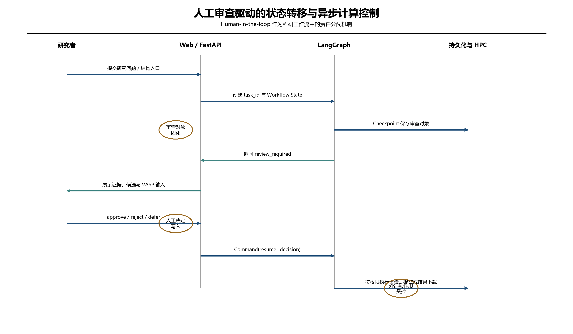
图 4-1 人工审批、中断与恢复时序
Human-in-the-loop 在本系统中不是界面层附加功能，而是科研状态转移的组成部分。LangGraph interrupt() 将当前审查对象、允许动作和恢复位置固化到 Checkpoint；FastAPI 提交审查时校验 task_id、review_id、review_type、对象集合和幂等键，再以 Command(resume=decision) 恢复同一 thread_id。当前网页端仅开放文献、候选、执行范围和 C7 结构升级等低风险审查，高风险远程操作仍由服务端拒绝，从而使交互能力的开放程度与其潜在副作用相匹配。

5.2 人工审批点
阶段 | 审批对象 | 可选动作
B6 | 论文与证据断言 | accept / reject / defer
C4 | 候选组成，最多三个 | select / reject / defer
C7 | 稳定性通过结构是否升级 DFT | approve / reject / defer
C9 | slab 结构和几何质量 | approve / revise / reject
C10/C6D | VASP 输入与 POTCAR 清单 | approve / controlled revision
C11 | 远程写入、sbatch 和下载 | 独立确认短语
C12 | 吸附物、吸附结构、输入和吸附能 | select / approve / reject / defer
工作流在文献采用、候选选择、计算范围、结构升级、VASP输入修订、执行参数、远程上传、Slurm提交、吸附物与吸附结构选择以及吸附能接受等环节设置显式人工门。提交一致性要求同一科研对象、同一输入版本和同一阶段不能被重复提交；断点恢复要求服务重启、调度延迟、人工暂缓或计算失败后，能够从最近一次已确认状态继续推进，而不是重新生成一条无法比对的新流程。实现上，task_id标识研究任务，job_id标识计算输入，文件SHA-256用于确认输入版本，resume_stage记录恢复位置，Checkpoint保存图节点状态，workflow_runs与cluster_jobs保存跨进程和跨作业记录。

5.3 异步作业状态机
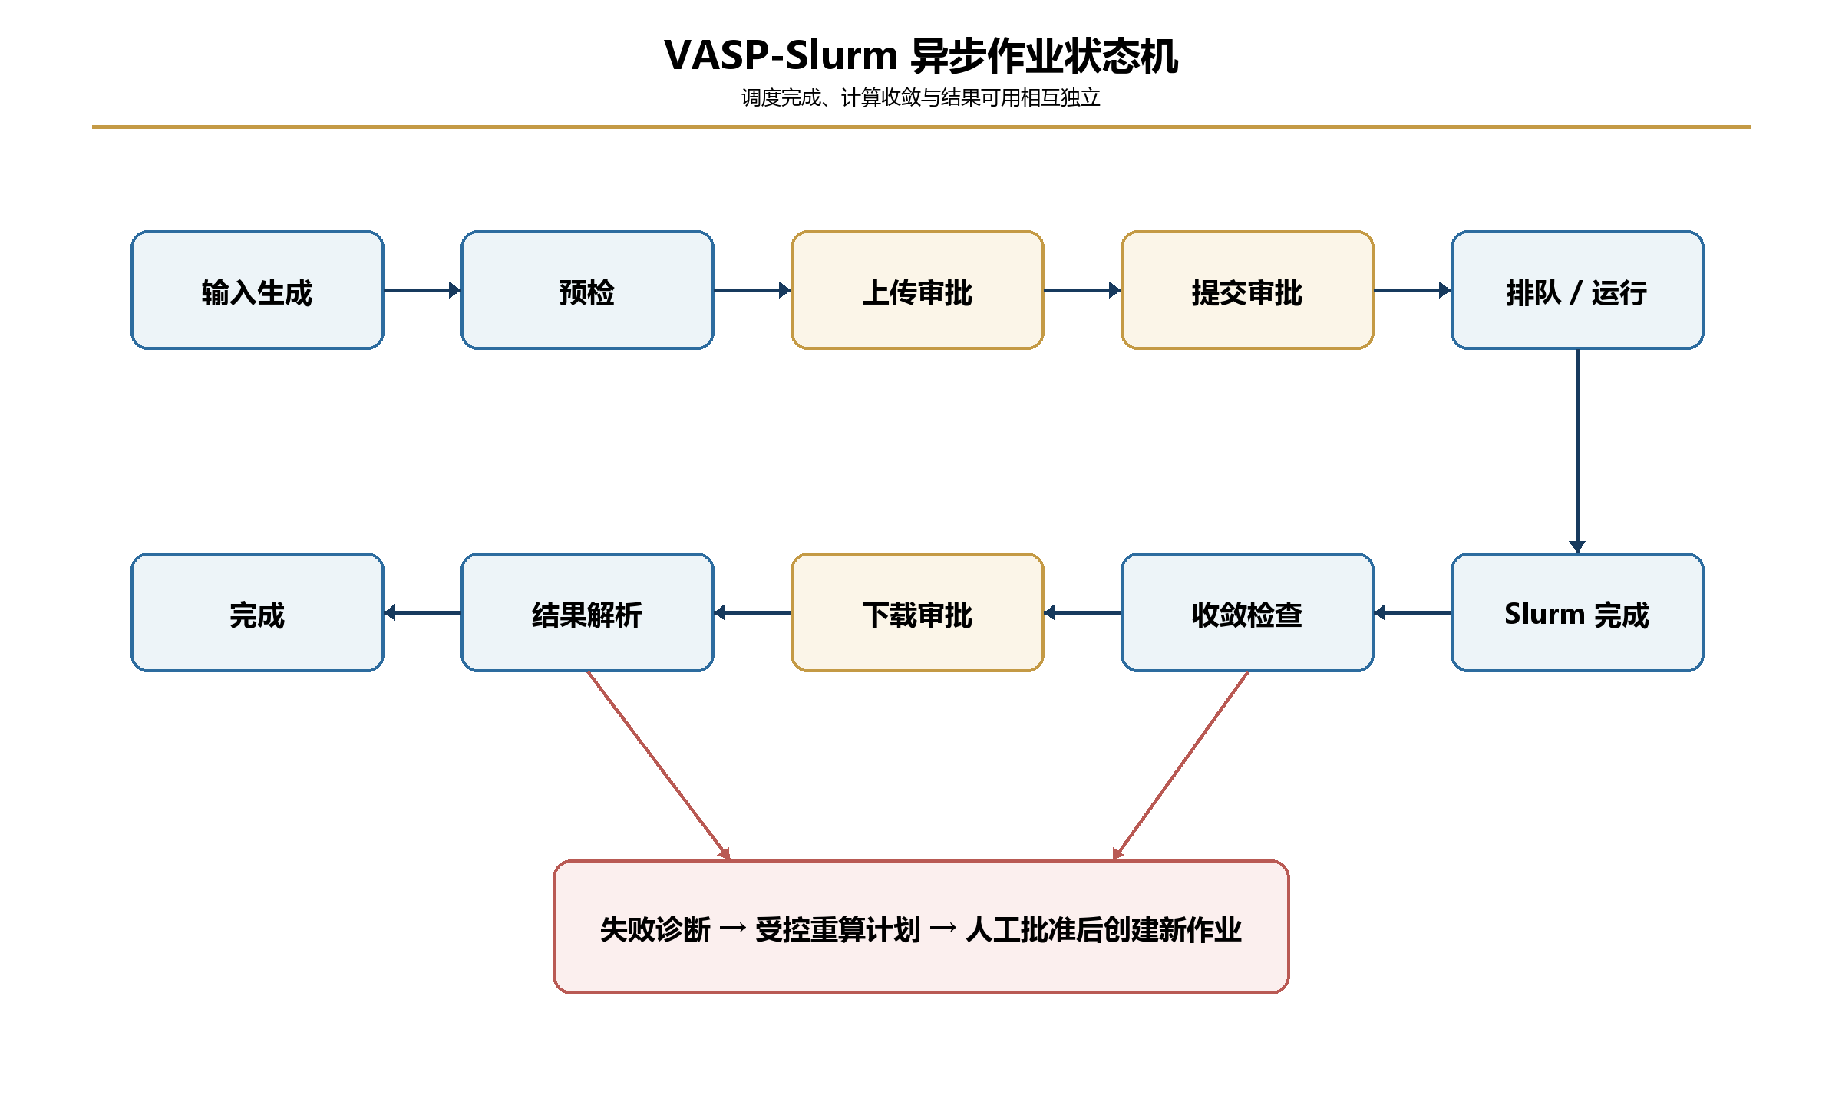
图 4-2 VASP-Slurm 异步作业状态转换模型
主图在提交作业后结束同步推进，并将 task_id、job_id、slurm_job_id、远程目录和 resume_stage 写入业务记录。监控进程通过 squeue/sacct 识别调度状态，VASP 完成检查再独立判断程序是否正常结束和收敛；结果下载需要新的人工确认，解析完成后由恢复图执行形成能回填或吸附能计算。Checkpoint 解决图节点级恢复，workflow_runs 与 cluster_jobs 解决跨进程、跨作业和跨版本追踪，两类持久化不能互相替代。

5.4 提交一致性与断点恢复机制
1. 以 task_id、job_id、scientific identity 与输入文件 SHA-256 共同构造提交身份，保证同一科学对象和同一输入版本只产生一个有效提交记录。
2. 提交前检索持久化业务记录；若发现已有相同身份的作业，则进入已有作业的监控或恢复路径，而不重复调用 sbatch。
3. 保存 resume_stage 与最近一次人工决定，使 CLI、API 和监控进程能够从明确阶段恢复，而不依赖内存中的临时变量。
4. 将 Checkpoint 限定为图执行恢复，将 workflow_runs 和 cluster_jobs 限定为跨进程业务追踪，避免两类持久化记录在科学身份上相互替代。

6 数据、文件与计算身份设计

6.1 追溯关系
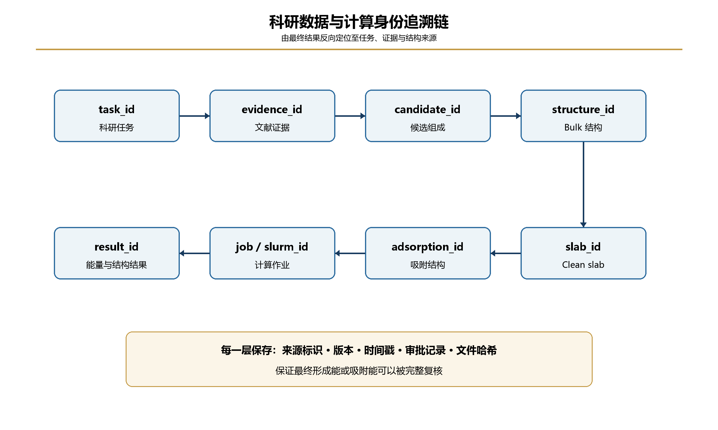
图 5-1 科研数据与计算身份追溯关系
科研追溯采用有向派生关系而非单纯目录层级。task_id 表示研究任务，candidate_id 表示化学组成假设，structure_id 表示具体 bulk 排布，slab_id 表示由特定 bulk 派生的表面，adsorption_structure_id 进一步绑定吸附物与位点，job_id 表示一次计算输入，slurm_job_id 则表示外部调度实例。任何能量值必须同时关联结构身份、输入版本、输出文件和参考能量来源，才能在后续分析中被引用。

6.2 关键身份字段
字段 | 含义 | 生成时机
task_id | 一次完整科研工作流的主追踪键 | 创建任务时
candidate_id | 候选材料组成身份 | 候选生成时
structure_id | Bulk 或外部输入结构身份 | 结构建模/解析时
slab_id | 由特定 bulk 派生的 slab 身份 | 切面建模时
adsorption_structure_id | 特定 clean slab、吸附物和位点的结构身份 | 吸附建模时
job_id | 一次具体计算任务身份 | 生成 VASP 输入时
slurm_job_id | 集群调度系统返回的作业编号 | sbatch 成功后
身份字段具有科学含义而非仅用于数据库查询。相同元素组成的不同随机排布必须具有不同 structure_id；同一 slab 上不同位点或中间体必须具有不同 adsorption_structure_id；重新提交不得覆盖原 job_id，而应保存与原任务的修订关系。SHA-256 用于确认远程文件与本地审查版本一致，但哈希一致性只证明字节身份，不证明物理模型合理或计算已经收敛。

6.3 文件生命周期
阶段 | 主要目录 | 主要产物
Bulk 建模 | data/structures/ | CIF、POSCAR、manifest
Bulk DFT | data/dft_formation_inputs/ | VASP 五文件
Slab 建模 | data/screening_and_slabs/ | slab CIF/POSCAR、质量记录
Clean slab DFT | data/dft_inputs/ | VASP 五文件
吸附建模 | data/adsorption_structures/ | 位点结构、metadata.json
吸附 DFT | data/adsorption_dft_inputs/ | VASP 五文件
真实结果 | data/cluster_results/ | CONTCAR、OUTCAR、OSZICAR 等
状态记录 | data/workflow_runs/、data/cluster_jobs/ | 恢复状态与作业记录
文件生命周期遵循“初始模型—提交输入—弛豫结果”三类产物分离原则。data/structures 和 data/screening_and_slabs 保存建模结果，dft_formation_inputs、dft_inputs 与 adsorption_dft_inputs 保存不同计算对象的 VASP 输入，cluster_results 保存从集群下载的真实输出。吸附结构必须继承弛豫后的 clean slab CONTCAR，而不能回退到初始切面结构；形成能和吸附能引用的每项能量均需记录来源文件、解析时间和数据版本。

6.4 持久化演进建议
持久化方案应随研究规模和并发需求分阶段演进。原型阶段可使用SQLite、JSON和受控文件目录保存任务、审批、结构与计算元数据；进入多人协作或持续运行阶段后，应将任务状态、审批记录、作业索引和版本信息迁移至PostgreSQL等事务数据库，将POSCAR、VASP输出和日志保留在具有访问控制与备份策略的文件系统或对象存储中。数据库记录需包含schema_version、created_at、updated_at和来源哈希，并通过迁移脚本维持版本兼容。

7 前后端与接口设计

7.1 前后端通信
前端与后端采用“请求—任务—状态”模式协同工作。研究者提交研究问题后，FastAPI创建任务记录并返回唯一task_id；任务管理器随后驱动LangGraph主图执行，前端通过状态查询接口获得当前阶段、进度、人工审查要求和异常摘要。网页请求只负责提交意图和呈现结果，不承担长时间计算，也不依赖单次HTTP连接持续存在。当前实现以单工作线程顺序消费图状态，适用于原型验证和受控单用户场景；多用户部署时，应将任务队列、并发控制和任务归属迁移至独立调度服务。

7.2 现有接口与规划接口
方法与路径 | 用途 | 关键约束
POST /api/tasks | 创建自然语言或外部结构任务 | 已实现；202 Accepted，后台执行
GET /api/tasks/{task_id} | 查询任务状态和当前人工门 | 已实现；返回阶段、进度和当前人工门
POST /api/tasks/{task_id}/reviews | 提交人工审批 | 已实现低风险审查；校验 review_id、类型、对象和幂等键
POST /api/tasks/{task_id}/files | 上传 POSCAR/CIF | 规划；尚未开放网页结构上传
GET /api/tasks/{task_id}/jobs | 查询 Slurm 与 VASP 状态 | 规划；当前由 CLI/监控记录提供
GET /api/tasks/{task_id}/artifacts | 列出可下载科研产物 | 规划；需增加任务授权和目录白名单
接口设计应明确区分当前已实现能力和后续规划能力。当前接口包括任务创建、任务状态查询和低风险人工审查；结构上传、Slurm作业管理及科研产物下载属于扩展接口，投入使用前需要补充身份认证、任务归属、文件隔离、授权下载和高风险确认机制。

7.3 输入输出契约
输入输出契约以稳定字段保证前后端对同一科研对象的共同理解。任务响应至少返回task_id、effective_status、raw_graph_status、updated_at和warnings；人工门响应还需返回review_required、review_type、review_object_id和allowed_actions；异常响应返回error_code、message和可选remediation。接口只返回必要的元数据与结果摘要，不暴露SSH私钥、完整POTCAR、API Key或服务器密码。

7.4 前端页面组织
前端页面围绕“任务建立—证据审查—候选选择—结构与计算状态—结果回溯”组织。assistant-ui/Next.js负责呈现研究问题、证据摘要、候选信息、任务进度和人工审查对象，并将研究者决定提交给FastAPI。当前已接入文献审查、候选选择、执行范围和C7结构升级等人工门；POSCAR/CIF上传、作业中心、结果下载和三维结构可视化属于后续建设内容。页面只负责展示和收集决定，不改变后端确定的科学判据和安全开关。

8 容器化与部署方案（待工程实现）

8.1 容器划分
容器 | 职责 | 是否持有敏感信息
catalyst-web | Next.js/assistant-ui、静态资源和同域 API 转发 | 否
catalyst-api | FastAPI、LangGraph、文献和科研领域服务 | 可读取 LLM Key；按需读取 SSH/POTCAR
catalyst-monitor | 轮询 Slurm、更新状态和触发恢复 | 按最小权限读取 SSH 配置
reverse-proxy | HTTPS、认证入口、限流和安全头 | 持有 TLS 证书
postgres（建议） | 任务、审批、作业和审计索引 | 持有数据库凭据
项目当前采用 Python 虚拟环境与 Next.js 双终端方式运行，代码库中尚未形成正式 Dockerfile、docker-compose.yml 或 Compose 生产配置。因此，本章属于基于现有依赖和信任边界提出的部署设计，而非对已经完成容器化的描述。建议将前端、API、作业监控和反向代理分离，以避免网页进程直接持有集群权限，并为不同服务配置独立健康检查、资源限制和文件系统权限。

8.2 镜像构建原则
后端使用精简 Python 基础镜像，依赖先复制安装以利用构建缓存；
前端采用多阶段构建并使用 Next.js standalone 输出；
容器以非 root 用户运行，不将 .env、私钥、POTCAR、运行结果写入镜像；
通过 .dockerignore 排除虚拟环境、node_modules、data、PBE、密钥和缓存；
镜像版本与应用版本对应，生产部署禁止使用不可追踪的 latest 标签。

8.3 数据卷与 Secrets
挂载对象 | 容器路径示例 | 模式
任务与计算数据 | /app/data | 持久化读写卷
本地文献数据库 | /app/database/literature | 持久化读写或只读
POTCAR/PBE | /app/database/PBE | 只读，受许可证约束
SSH 私钥 | /run/secrets/cluster_key | 只读 Secret
known_hosts | /home/catalyst/.ssh/known_hosts | 只读
环境配置 | 环境变量或 Secret 管理器 | 不得打包进镜像

8.4 推荐部署拓扑
建议的生产拓扑为“浏览器—HTTPS 反向代理—Next.js—FastAPI/LangGraph—受控持久化—HPC”。反向代理承担 TLS、认证、限流和请求大小控制；Next.js 通过内部网络调用 FastAPI；API 服务不直接暴露公网；监控服务仅访问持久化作业记录和最小化 SSH 凭据；POTCAR 以只读许可卷挂载，计算数据以独立持久卷保存。若前后端部署在不同节点，还需建立可信服务间认证，而不能仅依赖网络地址。

8.5 Compose 启动与健康检查
容器化实现应先在离线模式完成可重复构建，再逐步接入学术接口和集群。验收顺序包括：锁定 Python 与 Node 依赖、生成后端和前端多阶段镜像、建立非 root 用户、验证持久卷与 Secret 权限、执行 docker compose config、运行健康检查与 596 项测试函数，最后在人工创建的测试任务中验证只读预检、上传、提交、监控和下载。任何阶段未通过时，远程写入和提交开关保持关闭。

8.6 生产环境开关
配置项 | 默认值 | 开启条件
CLUSTER_PREFLIGHT_ENABLED | false | SSH、known_hosts 和远程目录配置经验证
CLUSTER_REMOTE_WRITE_ENABLED | false | 网页人工门、权限和审计机制完成
CLUSTER_SUBMISSION_ENABLED | false | 上传链路和独立 sbatch 确认门完成
LLM_ENABLED | 按环境 | Key、模型、超时和规则回退配置完成

9 异常处理、安全与测试设计

9.1 异常处理
异常类型 | 判断依据 | 处理方式
LLM 调用失败 | 超时、格式错误或服务不可用 | 记录 warning，使用确定性规则回退或安全停止
文献接口限流 | HTTP 限流或配额不足 | 保留单源结果和 verification_level，不伪装双源核验
外部结构无效 | 路径不存在或无法解析 POSCAR/CIF | 返回 external_structure_input_failed
VASP 输入不完整 | 五文件、元素顺序或资源参数检查失败 | 禁止上传与提交，返回修复提示
Slurm 失败 | FAILED、CANCELLED、TIMEOUT 等 | 保留作业记录并生成受控重算建议
VASP 未收敛 | OUTCAR/OSZICAR 缺少正常结束或收敛证据 | 不得进入有效结果状态

9.2 安全设计
上传文件限制扩展名、大小和目标目录，使用服务端生成文件名防止路径穿越；
远程命令采用参数化模板与白名单，不接受用户自由输入 Shell 命令；
SSH 主机指纹通过 known_hosts 校验，不关闭主机校验；
API 实施登录、任务归属、角色权限、速率限制和审计日志；
日志和状态文件屏蔽 API Key、私钥、密码和完整 POTCAR 内容；
真实远程写入、提交和下载均保留独立人工确认。

9.3 测试策略
测试层级 | 主要内容 | 远程副作用策略
单元测试 | 规则、约束、评分、解析、能量公式和状态路由 | 全部禁止
集成测试 | FastAPI、LangGraph、存储、文件生成和模拟工具 | 使用 mock SSH/Slurm
端到端测试 | 自然语言到人工门、恢复、文件追溯和前端交互 | 默认关闭三类集群开关
真实链路验证 | 小型 VASP 作业、提交、监控、下载和解析 | 单独测试 task，逐步人工批准
回归评估 | 固定科研问题、路由、证据质量与结构身份一致性 | 不连接生产集群
当前 tests/ 目录包含 94 个测试文件和 596 个测试函数，覆盖任务分析、文献检索、候选约束、结构建模、形成能、slab、VASP 输入、远程执行、吸附流程、API 审查契约及工作流恢复。测试分为快速、集成、端到端和真实链路验证四类；前三类必须关闭集群预检、远程写入与提交，真实 VASP 验证则使用单独 task_id 并逐级人工批准。除功能正确性外，回归测试还应固定科学对象身份、状态转移、警告语义和文件来源，防止代码重构改变结果解释。

9.4 可观测性与审计
日志采用结构化格式，并以 task_id、job_id 和 slurm_job_id 关联 API、图节点、文献检索、文件操作和集群操作。核心指标包括任务成功率、节点耗时、待审批任务数、LLM 调用错误与成本、文献接口限流次数、Slurm 状态分布、VASP 收敛率、磁盘使用量和恢复失败次数。

10 系统限制与迭代计划

10.1 当前限制
真实 DFT 依赖合法的 VASP 环境、相容的 POTCAR、可用集群资源和一致的参考态；代码路径可用不等同于任意任务均能收敛。
CGCNN 形成能预测具有元素域和数据分布限制；当前候选评分与预测结果仅用于资源排序，不能替代凸包、有限温度自由能或实验相鉴定。
当前 OER 路径以 FCC 金属模型进行候选与稳定性预筛，尚不能自动表示运行条件下可能形成的高熵氧化物、羟基氧化物或动态重构表面。
文献模块受开放元数据完整性和接口限流影响；单源记录、预印本及缺失全文的断言必须保留证据等级和不确定性。
网页端仅开放第一批低风险人工门，外部结构上传、远程上传、sbatch、结果下载和重算尚未形成完整的网页授权闭环。
SQLite Checkpoint、JSON 业务记录和单线程 TaskManager 适合研发验证，不适合高并发、多租户和跨节点故障恢复。

10.2 迭代计划
阶段 | 建设内容 | 验收重点
V0.8 文档基线 | 代码、配置、测试与文献依据一致性 | 设计陈述可由实现事实核验
F3 高风险人工门 | 在既有低风险审查基础上接入结构、输入与远程操作审查 | 无法绕过权限与确认产生外部副作用
F4 文件入口 | POSCAR/CIF 上传、隔离目录和结构校验 | 路径与文件安全
F5 作业中心 | Slurm 状态、日志、下载和恢复 | 调度状态与收敛状态分离
生产化 | PostgreSQL、认证、监控、备份和 HTTPS | 多用户、可恢复和可审计
科研增强 | 结构三维预览、评估基准和模型版本管理 | 结果可复核与科学边界明确
后续迭代应遵循科学能力与工程风险同步提升的顺序。近期工作首先完成文档—代码一致性、结构文件上传和低风险网页审查闭环；随后建设作业中心、结果下载、失败诊断和高风险确认；生产化阶段再引入 PostgreSQL、对象存储、任务队列、身份认证和审计监控；科研增强阶段重点补充模型适用域评估、结构系综、竞争相与凸包、自由能修正、多中间体反应路径以及与实验数据的闭环验证。每项新增能力均需明确其证据类型、误差来源和可被否证的验收指标。

10.3 初稿待确认事项
项目正式名称、单位、负责人、成员和文档署名；
生产服务器区域、域名、认证方案和预期用户规模；
FastAPI 已实现接口与本设计建议接口的最终对应关系；
Checkpoint、JSON、SQLite 或 PostgreSQL 的最终持久化方案；
CGCNN 模型版本、适用元素域和预测误差的正式记录方式；
集群账号、分区、VASP 启动命令和 POTCAR 管理制度。

附录 A 关键配置项
配置类别 | 示例配置 | 说明
LLM | LLM_ENABLED、LLM_PROVIDER、LLM_API_KEY、LLM_MODEL | 仅保存在服务端 Secret 或环境配置
文献服务 | CROSSREF_MAILTO、SEMANTIC_SCHOLAR_API_KEY | 支持限流与来源追踪
集群 | CLUSTER_HOST、PORT、USER、REMOTE_RUNS_ROOT | 不得由普通用户自由修改
安全开关 | PREFLIGHT、REMOTE_WRITE、SUBMISSION | 默认关闭，逐级人工开启
路径 | DATA_ROOT、PBE_ROOT、RESULT_ROOT | 使用绝对受控路径并校验边界

附录 B 参考资料
- Baek, J. et al. Synergistic Effects of Mixing and Strain in High Entropy Spinel Oxides for Oxygen Evolution Reaction. Nature Communications (2023). DOI: 10.1038/s41467-023-41359-7.
- Jiang, J. et al. High-entropy nitrides from dual entropic and enthalpic forces for high-efficiency oxygen evolution reaction. Energy Materials 5 (2025) 500019. DOI: 10.20517/energymater.2024.130.
- Chang, C.-W. et al. High performance anion exchange membrane water electrolysis driven by atomic scale synergy of non-precious high entropy catalysts. Energy Materials 5 (2025) 500117. DOI: 10.20517/energymater.2025.05.
- Wang, W. et al. Controllable synthesis of biomimetic wood stem nanoporous high entropy oxides catalysts for oxygen evolution reaction. Nano Research 18 (2025) 94907002. DOI: 10.26599/NR.2025.94907002.
- Verma, N. K. et al. N-doped Activated Carbon-Supported Cu-Fe-Zn-Ni-Co High-Entropy Alloy Electrocatalyst: Improved ORR in Microbial Fuel Cells. Research Square preprint (2026). DOI: 10.21203/rs.3.rs-8904302/v1.
- LangGraph Documentation: Overview, Persistence, Interrupts, Application Structure and Deployment.
- FastAPI Documentation: FastAPI in Containers - Docker.
- Docker Documentation: Python language-specific guide, Dockerfile and Compose specification.
- Next.js Documentation: App Router deployment and standalone output.
- C4 Model: Software architecture visualization method.
- arc42: Template for documentation of software and system architectures.
- Catalyst Agent README（2026-07 当前项目说明）。
- Boiko, D. A., MacKnight, R., Kline, B. & Gomes, G. Autonomous chemical research with large language models. Nature 624, 570-578 (2023). DOI: 10.1038/s41586-023-06792-0.
- Szymanski, N. J. et al. An autonomous laboratory for the accelerated synthesis of novel materials. Nature 624, 86-91 (2023). DOI: 10.1038/s41586-023-06734-w.
- Jia, S., Zhang, C. & Fung, V. LLMatDesign: Autonomous Materials Discovery with Large Language Models. arXiv:2406.13163 (2024). DOI: 10.48550/arXiv.2406.13163.
- Ghafarollahi, A. & Buehler, M. J. ProtAgents: protein discovery via large language model multi-agent collaborations combining physics and machine learning. Digital Discovery 3, 1389-1409 (2024). DOI: 10.1039/D4DD00013G.
- Jiang, X. et al. Applications of natural language processing and large language models in materials discovery. npj Computational Materials 11 (2025). DOI: 10.1038/s41524-025-01554-0.

